DECLARAÇÃO DE RESPONSABILIDADE

Os autores abaixo assinados do manuscrito intitulado “Patterns of Physical Activity and Sedentary Behavior Associated with Overweight in Brazilian Adolescents” declaram que participaram ativamente do planejamento, coleta dos dados e escrita do artigo. Além disto, declaram que o estudo não foi previamente publicado e nem está sendo analisado por outra revista.

São Paulo, 27 de Outubro de 2014.

Assinaturas

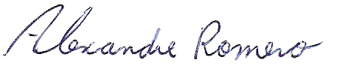
_______________________ _______________________

Alexandre Romero Camila Ap. Borges

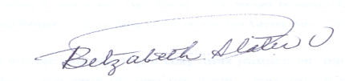

_______________________

Betzabeth Slater

